Рекомендации родителям по развитию конструктивных навыков у детей старшего дошкольного возраста по темам «Овощи» и «Насекомые»
Техника «Оригами»

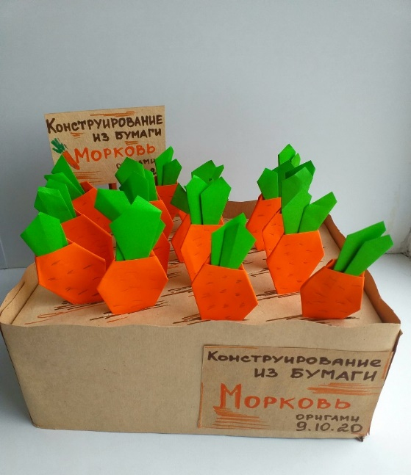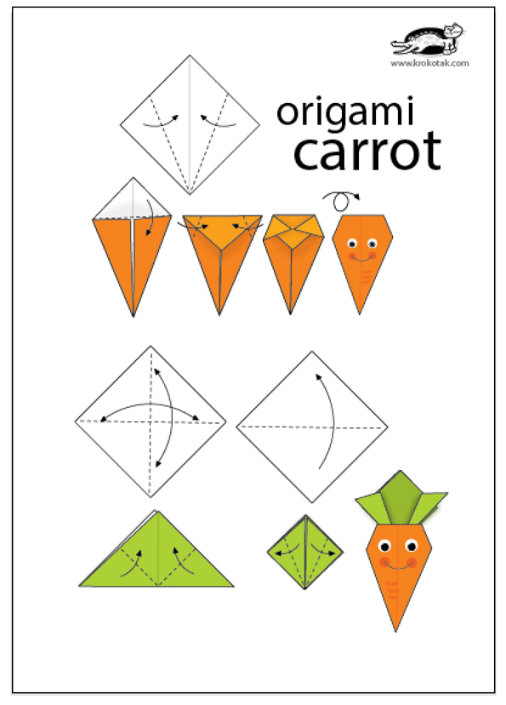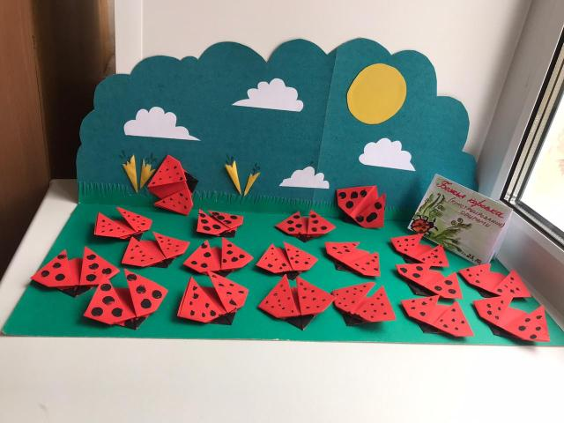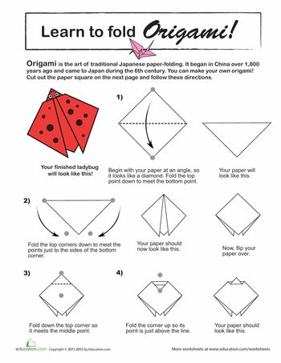
Цель:формирование у дошкольников интереса к искусству оригами, развитие творческих способностей у детей.
Задачи:
- познакомить дошкольников с техникой оригами
- развивать конструктивные и творческие способности дошкольников, мелкую моторику рук.
- развивать умение создавать конструкцию по образцу, заданным условиям, пользоваться схемами.
- воспитывать усидчивость, ответственность, аккуратность, бережное отношение к предметам и материалам (бумаге).
Уважаемые родители,получайте удовольствие от совместных действий с детьми, не требуйте от них слишком многого и не скупитесь на похвалу. При появлении усталости используйте потешку: Наши пальцы не ленились, Над фигурою трудились, Уголочки загибали и немножечко устали, Мы легонько их встряхнём, Снова складывать начнём.

